
新北市政府員工協助方案
(EAP)




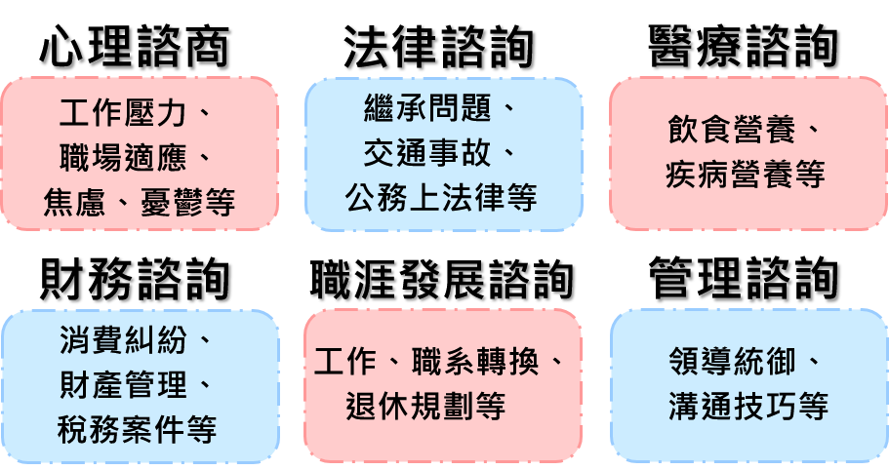
★保密，資料密件收存，完整保護個資 ★市府會談室
★市府各機關員工皆可申請 ★每人每年4小時免費
★可直接 或 透過人事單位 向人事處申請
(專用信箱 EAPS@ntpc.gov.tw 專線2960-3456分機4316)

